Diplomski sveučilišni studij Multimedija

FindMyWeather

Predmet: Web i mobilne aplikacije

Studentica:

Lana Savić

Tema ovog zadatka bila je izraditi hibridnu aplikaciju, odnosno aplikaciju koja će se moći koristiti kako na webu tako i na mobilnim uređajima.

FindMyWeather aplikacija je koja uz pomoć *WeatherAPI* API-ja dohvaća podatke o vremenskoj prognozi, koji su pisani JSON *(eng. JavaScript Object Notation)* formatom, i prikazuje ih u ljudima lako čitljivom i vizualno privlačnom obliku.

Korištene tehnologije su *React*, besplatna *JavaScript* biblioteka, i *Capacitor*, nativno okruženje otvorenog koda koje omogućuje pokretanje web aplikacija na operativnim sustavima *Android*, *iOS*, itd. Korišteni uređaj za emulaciju aplikacije u programu *Android Studio* verzije *Dolphin, 2021.3.1, Patch 1* jest Pixel 3a sa razinom API-ja 33. Također, uz emulator korišten je i fizički mobilni uređaj Meizu M6 Note.

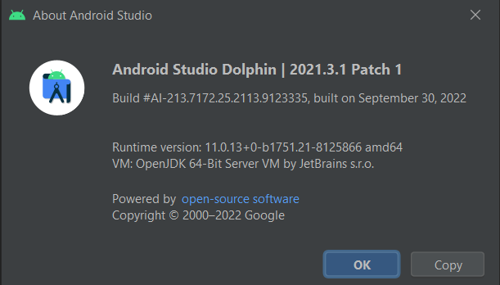

*Slika 1: Verzija “Android Studio” programa*

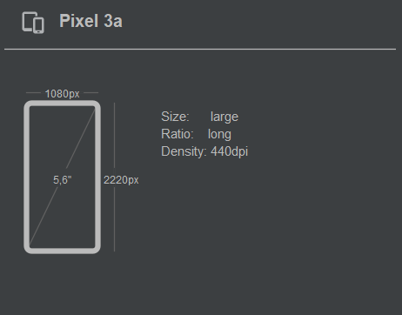

*Slika 2: Korišteni uređaj za emulaciju*

API korišten u aplikaciji može se pronaći na sljedećoj poveznici: [https://www.weatherapi.com.](https://www.weatherapi.com./) Pošto postoji više mogućnosti, odabran je onaj API koji sadrži podatke o vremenskoj prognozi za do 7 dana unaprijed. Za lakše snalaženje među podacima pohranjenima u API-ju u JSON formatu, korišten je web alat *JSON Beautifier* koji te podatke pretvara u vizualno jednostavnije programerima za iščitavanje naziva varijabli i sl.

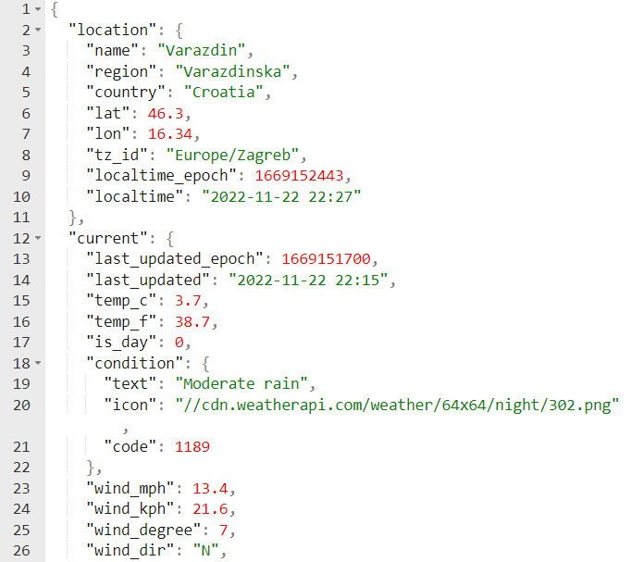

*Slika 3: Podaci API-ja nakon korištenja “JSON Beautifier” alata*

Na početnu web stranicu aplikacije dolazi se upisivanjem komande *npm start* u terminalu programa *Visual Studio Code*, ili korištenjem naredbenog retka (*eng. Command Prompt*) samog operativnog sistema, u kojem se najprije potrebno pozicionirati u početnu datoteku aplikacije i tek onda upisati spomenutu komandu. Što se tiče pokretanja aplikacije na mobilnom uređaju, to se ostvaruje na način da se također u terminal ili naredbeni redak upiše komanda *npx cap open android* i zatim, nakon pokretanja samog programa *Android Studio*,pokrene emulator pritiskom na zelenu ikonu *Play* koji će aplikaciju instalirati i pokrenuti. U slučaju promjena u kodu aplikacije, potrebno je prije prethodno spomenute komande upisati komande *npm run build* i *npx cap sync* kako bi programu dali do znanja da postoje promjene i da je kôd za mobilne uređaje potrebno sinkronizirati tako da bude jednak onome za web.

Početna stranica aplikacije poprilično je jednostavna, svojim izgledom, odnosno dizajnom, i za korištenje. Iz razloga što je API na engleskom jeziku te sadrži podatke o vremenu iz cijelog svijeta, zbog toga je i cijela aplikacija također na engleskom. Kao što i sama stranica pokazuje, animiranom strelicom i tekstom *Find your weather!* predlažu na pronalazak svoje (ili bilo koje druge željene) vremenske prognoze upisivanjem lokacije u tražilicu.

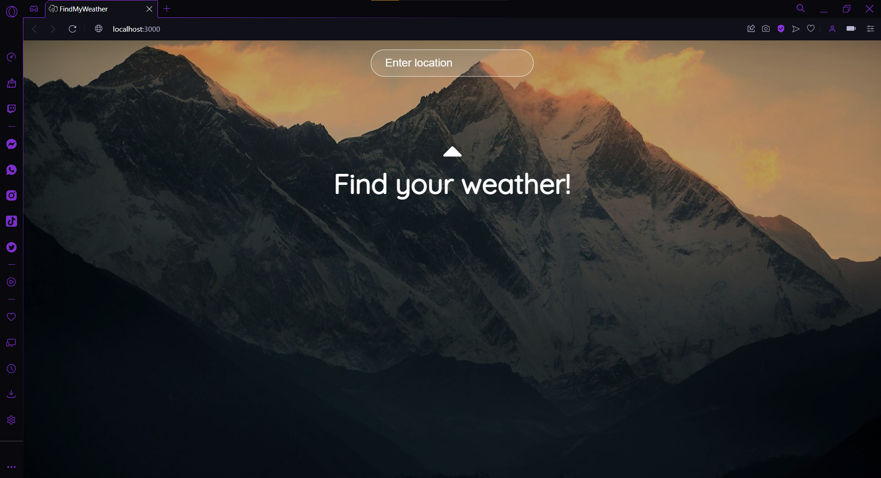

*Slika 4: Početna stranica aplikacije “FindMyWeather” - web*

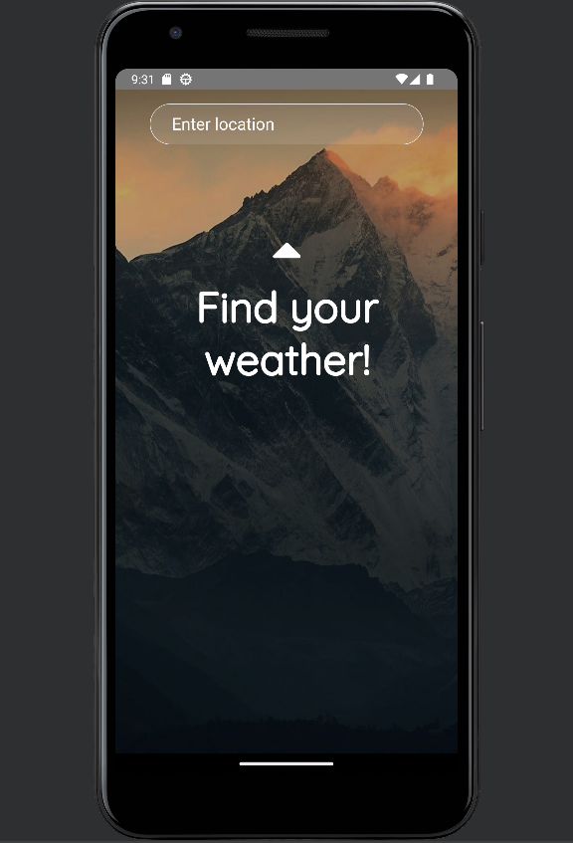

*Slika 5: Početna stranica aplikacije “FindMyWeather” - mobilni uređaj, emulator*

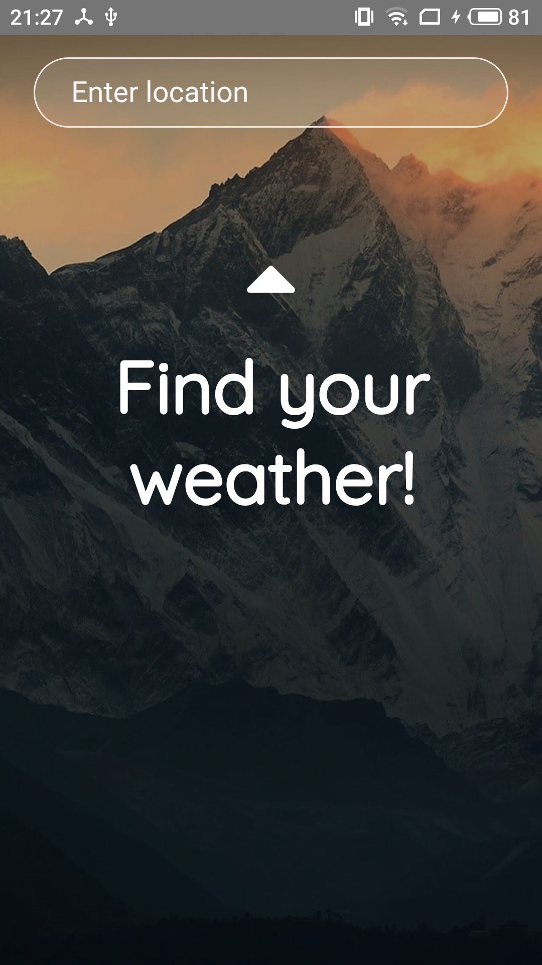

*Slika 6: Početna stranica aplikacije “FindMyWeather” - mobilni uređaj, fizički*

Pritiskom tipke *Enter* učitavaju se podaci o vremenskoj prognozi tražene lokacije. Oni su prikazani različitim elementima stranice. Najprije su prikazani naziv grada te ostali podaci o toj lokaciji (okrug, županija, država...), trenutna temperatura te kakvo je vrijeme, opisano riječima i ikonom. Zatim postoji prikaz podataka o osjećaju temperature, vlažnosti i brzini vjetra, i na kraju tablični prikaz podataka o prognozi za narednih 5 dana – datum, najniža moguća temperatura, najviša moguća temperatura i ikona.

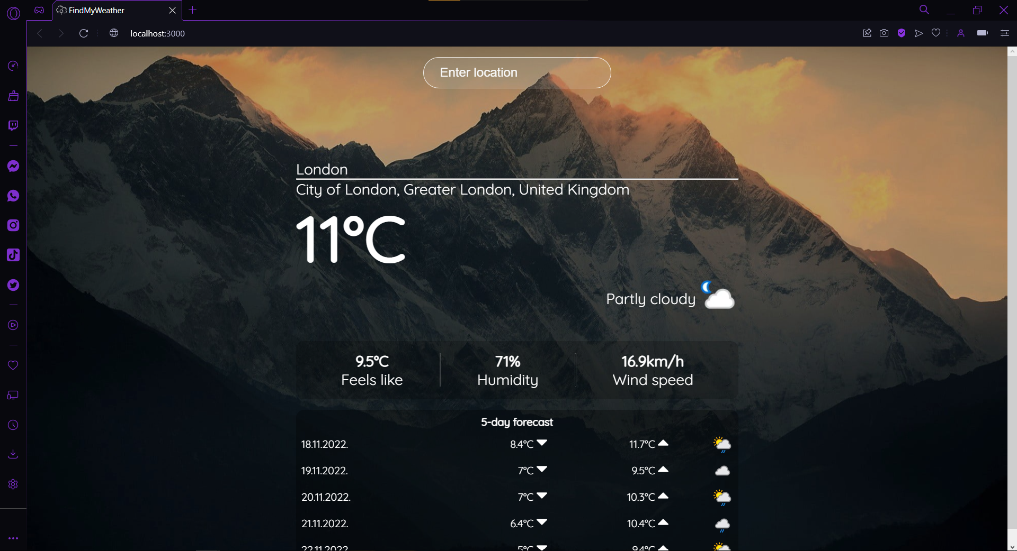

*Slika 7: Stranica nakon pretrage lokacije – web*

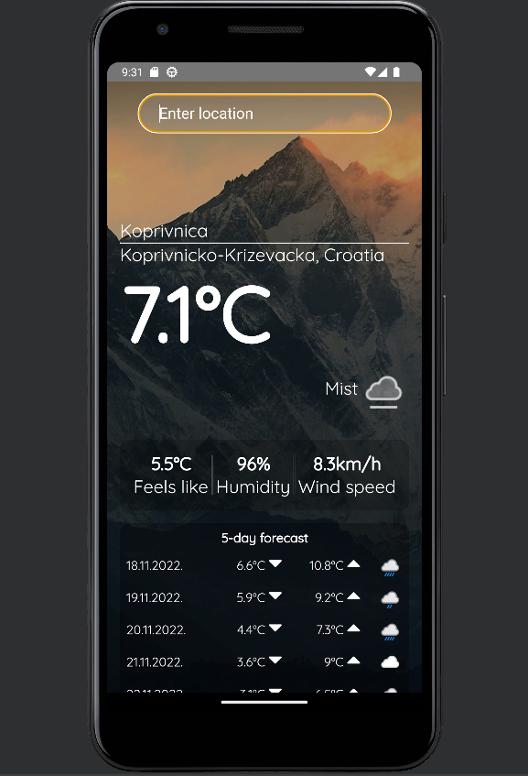

*Slika 8: Stranica nakon pretrage lokacije – mobilni uređaj, emulator*

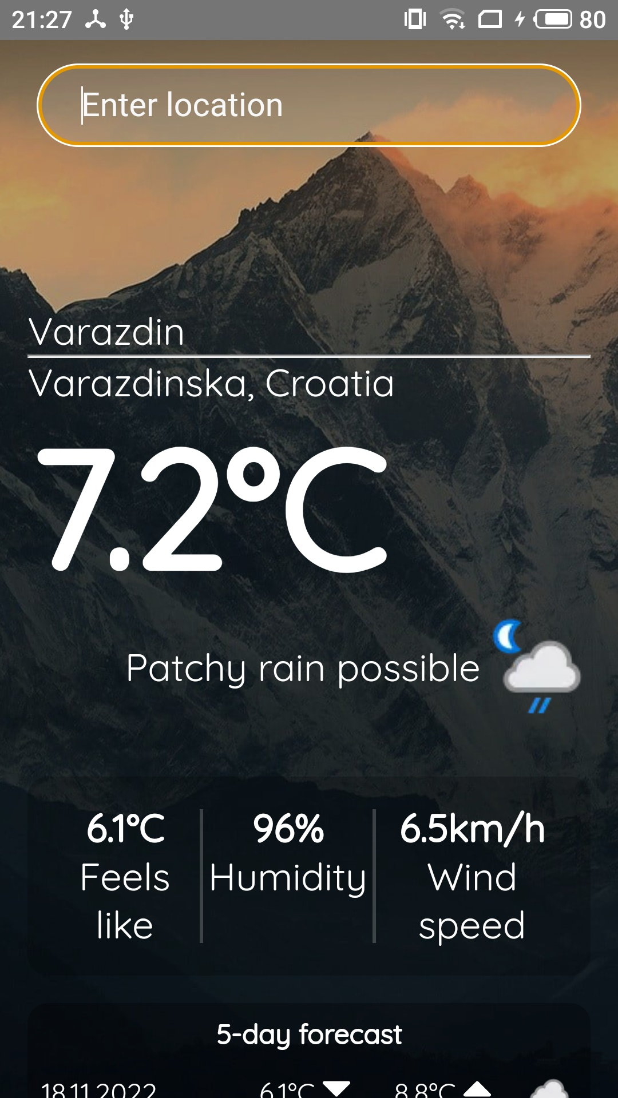

*Slika 8: Stranica nakon pretrage lokacije – mobilni uređaj, fizički*